EMC CX300

Instalación
- Instalar tarjetas fibra en los equipos.
- Conectar las tarjetas a los switchs de fibra. Si el equipo tiene dos tarjetas una a cada switch.
- Habilitar en el Switch las zonas ya que a veces por defecto viene todo desactivado y no se ven.. Cada zona contiene enlaza la WWW de la tarjeta de un host con los WWW de otros dispositivos conectados. Sólo un host por zona por ejemplo:
Switch 1
Zone name | Zone member | Zone member | Zone member
Z_ORD1229_BACKUP | 20:01:00:60:45:03:A3:CA (PV132T) | 21:00:00:E0:8B:1F:91:4F (ORD1229_HBA1)
Z_ORD1230_BACKUP | 20:01:00:60:45:03:A3:CA (PV132T) | 21:00:00:E0:8B:1F:62:50 (ORD1230_HBA1)
Z_ORD1230_ZONE1 | 50:06:01:69:30:21:A4:53 (CX300SPB1) | 21:00:00:E0:8B:1F:62:50 (ORD1230_HBA1) | 50:06:01:60:30:21:A4:53 (CX300SPA0)
Z_ORD1229_ZONE1 | 50:06:01:69:30:21:A4:53 (CX300SPB1) | 21:00:00:E0:8B:1F:91:4F (ORD1229_HBA1) | 50:06:01:60:30:21:A4:53 (CX300SPA0)
Z_ORD1246_ZONE1 | 50:06:01:69:30:21:A4:53 (CX300SPB1) | 10.00:00:00:C9:52:14:B5 (ORD1246 HBA1) | 50:06:01:60:30:21:A4:53 (CX300SPA0)
Z_ORD1247_ZONE1 | 50:06:01:69:30:21:A4:53 (CX300SPB1) | 10:00:00:00:C9:52:B9:AC (ORD1247 HBA1) | 50:06:01:60:30:21:A4:53 (CX300SPA0)
- En cada servidor hay que intalar el Navisphere Host Agent y crear el fichero de configuración con los siguientes datos:
- En los servidores hay que instalar el powerpath para tener redundancia. Si sólo tenemos una tarjeta no hace falta poner licencia del powerpath ya que por defecto permite redundancia en caso de fallo de los SP pero sin licencia no permite balanceo de carga.
- En el Navisphere crear:
  - RAID (sólo si no están ya creados)
  - LUN
  - Grupo de almacenamiento
  - Añadir las Lun y los host al grupo
- En el administrador de disco del servidor, buscar las nuevas unidades, habilitarlas y formatearlas.
- Desde al administrador de cluster crear el cluster
Un host no puede estar en dos grupos de almacenamiento
Para sacar un informe con la configuración, etc instalar el un servidor el navicli y ejecutar lo siguiente desde la línea de comandos:

CX300 cambiar la ip/subred/name
- En el navegador
- Destroy security
- Cambiar la ip de SPA
Una vez que la tarjeta SPA se reinicia
- http:spb/setup
- Cambiar la ip y cambiar la peer ip del SPB
Una vez que se reinicia de SPB
- http:spa/setup again
- restart management service

traspasar las LUN de SP
para pasar las luns de un SP a otro, pulsar desde el navisphere manager sobre tresspass

Resolución de problemas

Problemas de Registro de rutas
- Conectarse al navisphere (http://IPofSPA)
- Right click el CX300
- Selecciona properties.
- En cache setting (podrías ver si está como yo puse en 32 lectura y el resto para escritura) ?
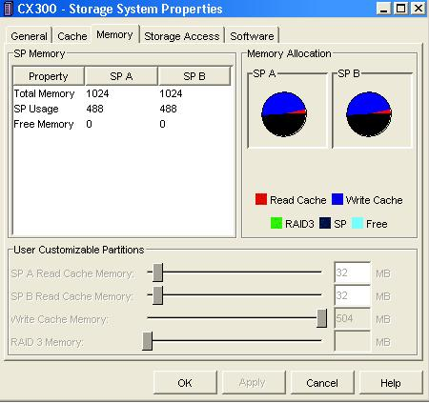
- En caso de no ser así desactivar:
  - SPA Read cache
  - SPB Read Cache
  - Write cache
  - Cambiar la cache en la pestaña memory→ pulsar ok → volver a habilitar las caches que desactivamos
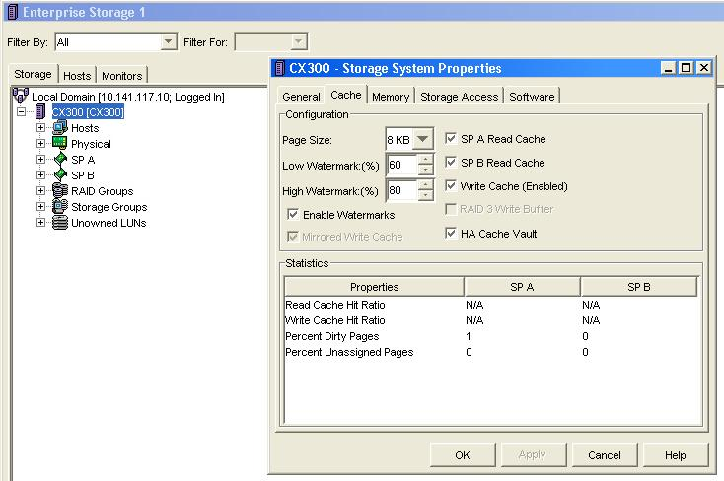

Si un ordenador tiene caminos no registrados hacer lo siguiente:
- Conectarse al navisphere (http://IPofSPA)
- Ir al STORAGE GROUP del ORD1149 y sácalo del Storage Group.
- Ir al servidor ORD1149 y reescanea en ADMINISTRADOR DE DISPOSITIVOS (para que desaparezcan las entradas de los LUNs).
- Conectarse al navisphere (http://IPofSPA)
- Right click el CX300 + Connectivity Status +Entra en modo ingeniero (CTRL+ Shift + F12 ) password:messner
- Si apareciera algun WWN que no se ha resuelto a nombre (ORD1149), SELECCIÓNALO.
- Click en “REGISTER”
- Selecciona en existing Host (y elige ORD1149).
- Comprueba que en CONECTIVITY STATUS aparecen 2 entradas de ORD1149.
- Ir al servidor ORD1149 y rescanea en ADMINISTRADOR DE DISPOSITIVOS + DISK DRIVES .
- Volver al navisphere (http://IPofSPA)
- Ir al STORAGE GROUP DEL ORD1149
- Right click “storage Group del ORD1149”
- Poner a ORD1149 en el STORAGE GROUP
- PROPERTIES
- En la pestaña de HOST tendría que haber un botón que pone “Advance”
- Una vez allí registra el path que falta. (CLICK SI HUBIERA ALGÚN RECUADRO SIN SELECCIONAR).
- Ir al ORD1149 y rescanea en ADMINISTRADOR DE DISPOSITIVOS + DISK DRIVES

COMO Y DONDE VER LOS FALLOS DE ACCESO A LOS DISCOS

DONDE VER EN EL SERVIDOR SI HAY UN FALLO DE LA TARJETA DE FIBRA O DE UN PUERTO EN EL SWITCH

Señal de error en TASK MANAGER
- Se pierde un camino (por error en la tarjeta, en el switch o un procesador de la CX400 
- Se pierden todo los caminos, etc… 
- Señal que indica que todo está correcto 

En el Monitor de Eventos
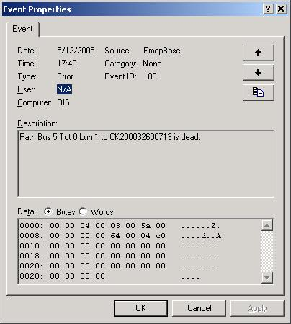
Start + Programs + Adm Tools + Event Monitor + EmcpBase Errors (POWERPATH error)

En la Consola de Administración de POWERPATH
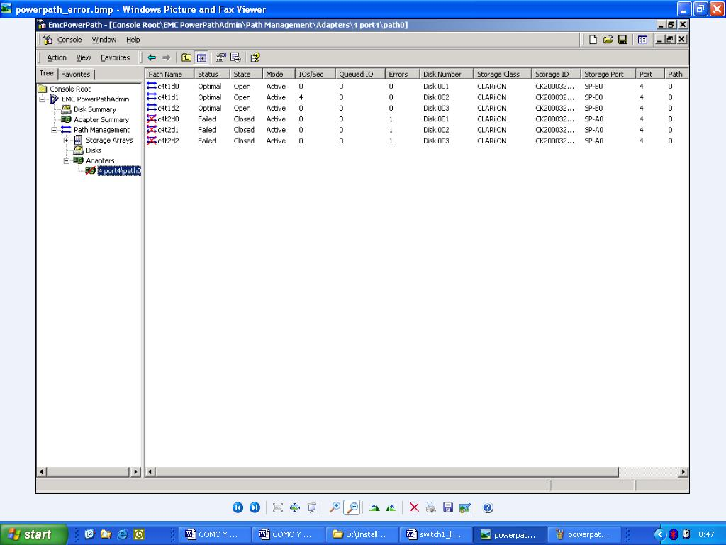

DONDE VER EN EL HARDWARE DE LA CX300 SI HAY UN PRBLEMA O WARNING.


